İnsani Gelişme Uygulama ve Araştırma Merkezi
  - 2020
Faaliyet Raporu
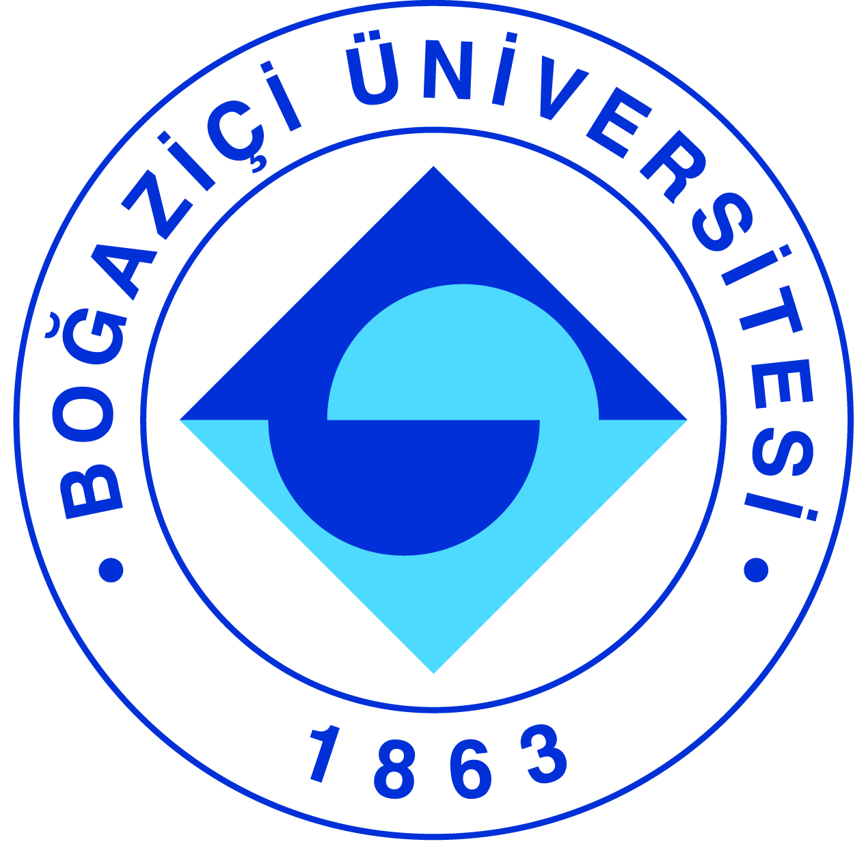

I-MERKEZİN MİSYON VE VİZYONU

Merkez, İnsani Gelişme konularında en yeni gelişmeleri ve literatürü izleyen, bu
gelişmeleri ulusal ve uluslararası akademik ve uygulamacı çevrelerle paylaşan, öncü
araştırmalar yapan bir birimdir. Faaliyetlerini aynı zamanda Merkez’in kurucu
üyelerinden olan Birleşmiş Milletler Kalkınma Programı (UNDP) ve Devlet Planlama
Teşkilâtı ile işbirliği içinde yürütür.

II-MERKEZİN TARİHÇESİ, AMACI VE HEDEFLERİ

Merkez 2002 yılında Prof. Dr. Yılmaz Esmer tarafından Birleşmiş Milletler Kalkınma Programı ve Devlet Planlama Teşkilatı ile birlikte ortak projeler üretmek ve her yıl yazılan İnsanlı Kalkınma Raporuna katkı sunmak, bu çerçevede üniversite ve üniversiteler arası işbirliklerini arttırmak amacıyla kurulmuştur ve bu yönce çok boyutlu yayınlar, raporlar üretmiş ve verilerini UNDP’ye sunmuştur. 2002-2007 yıllarında Merkezi kurucu başkanlığını yürüten Prof. Dr. Yılmaz Esmer’in 2007 yılında Boğaziçi Üniversite’sinden emekli olmasıyla merkez uzun bir sure faaliyet yürütememiştir. 10 Aralık 2013 yılında yapılan bir genel kurul çağrısı sonucunda, Prof. Dr. Mine Eder müdür olarak, Prof. Dr. Şevket Pamuk, Prof. Dr. Ayşe Buğra, Doç. Dr. Zeynep Gambetti, Yrd. Doç. Dr. Gül Sosay da Yönetim Kurulu üyeleri olarak seçilerek rektörlüğe önerilmiştir. Bu sürecin ardından merkez daha çok göç, kentsel dönüşüm ve sürdürülebilir kalkınma hedefleri doğrultusunda sürdürebilir kalkınma üzerine odaklanmış ve bu alandaki araştırmalara destek verme ve işbirliği alanları geliştirmeye odaklanmıştır.
İnsani Gelişme Uygulama ve Araştırma Merkezi Genel Kurulu 15 Ekim 2020 tarihinde 11:00-12:00 arasında zoom üzerinden toplandı. Genel kurulda Prof. Dr. Mine Eder’in merkez müdürlüğü ve müdür yardımcıları, Dr. Öğretim Üyesi Mert Arslanalp ve Prof. Dr. Begüm Özkaynak’ın görev sürelerinin üç yıllığına uzatılmasına karar verildi. Merkez Yönetim Kurulu üyeleri dört ayrı bölümden aşağıdaki şekilde belirlendi.
Genel Kurulda, merkezin görünürlüğünü arttırmak amacıyla merkezin araştırma temalarına uygun olan ( Sürdürülebilir kalkınma, kent çalışmaları ve göç) konularda çeşitli webinarlar düzenlenmesine karar verildi. Merkez üyelerinin varolan akademik ağlarının merkez üzerinden daha da güçlendirilmesi amacıyla, merkez faaliyetlerinin bu araştırma ağlarına tanıtılması, bu araştırma ağlarındaki çalışmaların da webinar ve konuşmalar üzerinden üniversitemizde sunulmasına karar verildi. 2022 ya da 2023 yıllarında için her yıl düzenlenen “Degrowth” konferansına ev sahipliği yapmak amacıyla ev sahipliği yapmak üzere başvurulmasına ve bu süreçte merkezimin katlı sunmasına karar verildi.
Daha önceki faaliyet raporlarında görüldüğü üzere, merkez üyelerimizden Prof. Dr. Fikret Adaman, Dr. Bengi Akbulut, Prof. Dr. Begün Özkaynak, Doç. Dr. Zühre Aksoy ve Doç. Dr. Zeynep Kadirbeyoğlu çevre ve sürdürülebilirlik üzerine beraber ortak yayın yapmaktadır. Yine Prof. Dr. Mine Eder ve Prof. Dr. Özlem Öz, kentsel değişim üzerine, Prof. Dr. Özlem Öz ve Doç. Dr. Zühre Aksoy tarımsal üretimde sürdürülebilirlik üzerine ortak yayınlar yapmaktadır.
Merkez üyelerinden Prof. Dr. Fikret Adaman, Prof. Dr. Begüm Özkaynak, Doç. Dr. Zeynep Kadirbeyoğlu, Doç. Dr. Zühre Aksoy ve Prof. Dr. Mine Eder’in de katkıda bulunacağı https://www.degrowth.info/en/conferences/ “degrowth” konferanslarına 2022 ya da 2023 yılında ev sahipliği yapmak üzere başvuru çalışmaları devam etmektedir.
Prof. Dr. Fikret Adaman ve Prof. Dr. Mine Eder, aynı zamanda üniversitemizin Sustainable Development Network üyesidir ve bu iki öğretim üyesi bu kapsamda çeşitli eğitimler vermektedir. En son verilen eğitim, Marmara Belediyeler Birliği ve BÜYEM kapsamında belediyelere verilmektedir.
Merkezimiz üyelerinden Prof. Dr. Mine Eder’in yürüttüğü “Refugee Migration and Cities: Social Institutions, Political Governance and Integration in Jordan, Turkey and Sweden (SIPGI)” projesi, Swedish research council’ın finanse ettiği ve Göteburg Üniversitesi ile birlikte yürütülen bir projedir ve üç ülkede kentli mültecilerin sorunları üzerine yoğunlaşmaktadır.
Merkez üyelerimizden Fikret Adaman katkılarıyla, merkezimiz çeşitli ortak araştırmaların yürütüleceği “Security in context” isimli bir network’e dahil olmuştur. Partnerler ve daha fazla bilgi için: https://www.securityincontext.com/network sayfasına inceleyebilirsiniz. Bu network’te Fikret Adaman ve Mine Eder birlikte “güvenlik” kavramanının ekonomi politiği üzerine çalışmalar yürütecektir.
Merkez üyelerimizden Prof. Dr. Begüm Özkaynak, Oxford Üniversitesi’nden yine merkezimin dış üyelerinden Doç. Dr. Nihan Alyelken ile ortak olarak “Everyday economy of mega-projects: Financial diaries of the builders and providers of cities” isimli bir proje yürütecektir.
Merkez üyelerimizden Doç. Dr. Zeynep Kadirbeyoğlu liderliğinde, ve Prof. Dr. Fikret Adaman ve Prof. Dr. Mine Eder’in de dahil olduğu Innovative Training Network H2020 kapsamında “Eradicating Poverty: Pathways towards achieving the Sustainable Development Goals” başlıklı eğitim projesi başvurusu başarılı olmuştur. Bu kapsamda tümüyle proje tarafından finanse edilecek ve “Sub-Saharan Africa” üzerine çalışacak 2 doktora öğrencisi alınacaktır.
Yine merkez üyelerimizden Dr. Öğretim Üyesi Mert Arslanalp, 2018 yılında Dr. Sinem Kavak ve Dr. Defne Kadıoğlu, her birlikte “6360 Sayılı Büyükşehir Yasası Kapsamında Değişen Yerel Yönetim Politikaları ve Kır-Kent İlişkileri” isimli bir TÜBİTAK Proje başvurusu yapmıştır. Proje fon alamamıştır ama beraber proje yazma deneyimi oluşmuştur. Bu proje için uluslararası kaynaklar araştırılmaktadır.
Merkez üyeleriminden Doç. Dr. Zeynep Kadirbeyoğlu liderliğinde, Doç. Dr. Dilek Çınar, ve Prof. Dr. Mine Eder “H2020 SC6 Migration” kapsamında birçok Avrupa eğitim kuruluşu ile beraber “Interelate H2020” isimli bir proje başvurusu yapmıştır. Başvuru başarılı olmamış, ama çok iyi yorum ve puan almıştır.
III-MERKEZİN TEMEL POLİTİKA VE ÖNCELİKLERİ

Merkez üç ana tema üzerine araştırma ve politika geliştirmeye odaklanmaktadır:
1. Göç ve göç olgusunun çeşitli siyasi, sosyal ve ekonomik boyutlarını inceleme,
karşılaştırmalı çalışmalar yürütme ve politika gelişimine katkı
2. Kentsel dönüşümün sosyolojik, ekonomik ve siyasi boyutlarını inceleme ve
kapsayıcı politikalar geliştirilmesine katkı
3. Sürdürülebilir kalkınma hedeflerine yönelik çalışmalar ve politikalar üretimine
katkıda bulunmak.
Yukarıdaki temalar üzerinden çeşitli seminerler,eğitim programları ve çalıştaylar düzenlemek.
IV-MERKEZDE YETKİ, GÖREV VE SORUMLULUKLAR
Örgüt Yapısı

Merkez Müdürü: Prof. Dr. Mine Eder
Merkez Müdür Yardımcıları: Mert Arslanalp, Begüm Özkaynak
Yönetim Kurulu Üyeleri: Mert Arslanalp, Begüm Özkaynak, Taylan Acar, Zafer Yenal, Selcan Kaynak, Defne Kadıoğlu, Özlem Öz

Merkezin üye listesi aşağıdaki gibidir:
Ekonomi
1. Prof. Dr. Fikret Adaman
2. Prof. Dr. Begüm Özkaynak
Siyaset Bilimi ve Uluslararası İlişkiler
3. Prof. Dr. Mine Eder
4. Prof. Dr. Yeşim Arat
5. Doç. Dr. Zühre Aksoy
6. Doç. Dr. Dilek Çınar
7. Doç. Dr. Zeynep Kadirbeyoğlu
8. Dr. Öğretim Üyesi, Selcan Kaynak
9. Dr. Öğretim Üyesi Mert Arslanalp
10. Dr. Öğretim Üyesi Alper Yağcı
Atatürk İlkeleri ve İnkılap Tarihi Enstitüsü
11. Doç. Dr. Berna Yazıcı
12. Prof. Dr. Cengiz Kırlı
13. Prof. Dr. Nadir Özbek
14. Dr. Öğretim Üyesi Irmak Ertör
Sosyoloji
15.Prof. Dr. Biray Kolluoğlu
16.Prof. Dr. Zafer Yenal
17.Prof. Dr. Ayfer Bartu Candan
18.Doç. Dr. Tuna Kuyucu
18. Dr. Öğretim Üyesi Taylan Acar
İşletme Bölümü
19. Prof. Dr. Özlem Öz
Eğitim Fakültesi
20. Prof. Dr. Sumru Akcan, Yabancı Diller Eğitimi Bölümü
21. Doç. Dr. Sevil Akaygün, Fen ve Matematik Alanları Bölümü
Boğaziçi Üniversitesi dışında olup merkez ile bağlantılı üyeler
1. Dr. Defne Kadıoğlu ( Malmö University, post-doc)
2. Dr. Sinem Kavak (Lunds Üniversitesi, post doc)
3. Seren Selvin Kormaz (Istanpol Genel Direktörü ve Stockholm Üniversitesi doktora öğrencisi)
4. Ronay Bakan ( John Hopkins Üniversitesi, Sosyoloji bölümü doktora öğrencisi)
5. Dr. Öğretim Üyesi Bengi Akbulut ( Condordia Üniversitesi)
6. Doç. Dr. Nihan Alyelken ( Oxford Universitesi)
7. Doç. Dr. Burcu Yakut Çakar
8. Doç. Dr. Hayal Köksal
9. Doç. Dr. Zeynep Gambetti
10. Prof. Dr. Şemsa Özar
V- MERKEZ TARAFINDAN DÜZENLENEN BİLİMSEL TOPLANTILAR

Faaliyetin Tarihi (leri) | Faaliyetin Türü | Faliyetin Adı | Faaliyeti Yapan Birimin Adı
Zoom üzerinden  Dr. Öğretim Üyesi  Irmak Ertör | Webinar  Sunum | Situating Small-Scale Fisheries in the Global Struggle for Agroecology and Food Sovereignty | İnsani Gelişme Uygulama ve Araştırma Merkezi
Zoom üzerinden  Doç. Dr. Zühre Aksoy | Webinar  Sunum | Protection of traditional agricultural knowledge and rethinking agricultural research from farmers' perspective: a case from Turkey | İnsani Gelişme Uygulama ve Araştırma Merkezi
Zoom üzerinden  Prof. Dr. Fikret Adaman | Webinar  Sunum | Rethinking agricultural transformation and technological change | İnsani Gelişme Uygulama ve Araştırma Merkezi
Zoom üzerinden  Moderatör: Prof. Dr. Begüm Özkaynak | Webinar  Konferans | Rethinking Agroecology and Sustainable Agricultural Production at the Nexus of Technology, Capital and Traditional Knowledge | İnsani Gelişme Uygulama ve Araştırma Merkezi
Zoom üzerinden  Moderatör: Prof. Mine Eder | Webinar  Konferans | Understanding anti-immigrant sentiments in Turkey” | İnsani Gelişme Uygulama ve  Araştırma Merkezi
Zoom üzerinden  Dr. Öğretim Üyesi Taylan Acar | Webinar  Sunum | An analysis of intergroup contact and group threat theories in Turkey: The case of Syrian refugees | İnsani Gelişme ve Uygulama Araştırma Merkezi

VI- MERKEZ TARAFINDAN DÜZENLENEN EĞİTİM PROGRAMLARI
Eğitim Programının Başlığı | Yöneticisi | Görev Alan Merkez Üyeleri | Düzenlendiği Tarihler | Katılan Kişi Sayısı
Şehirler 2030 : BM Sürdürülebilir Kalkınma Amaçları ve Kentsel Fırsatlar | Sürdürülebilir Kalkınma Ağı Akademisi, Belediyelere yönelik Eğitim | Prof. Dr. Fikret Adaman | 01-02 Ekim 2020 | Webinar 130 kişi
Sosyal ve Ekonomik Boyut: Dirençli Şehirler ve Eşitsizlikler | Sürdürülebilir Kalkınma Ağı Akademisi, Belediyelere yönelik Eğitim | Prof. Dr. Mine Eder | 22-23 Ekim, 2020 | Webinar 130 kişi
VII-MERKEZ AĞIRLIKLI, MERKEZİN KATKISIYLA YAPILAN ÇALIŞMALARA DAYANDIRILARAK YAYINLANAN BİLİMSEL YAYINLAR

Kitap Bölümü

Adaman, F., “Türkiye Özelinde Sosyal Adaletin Ekonomi Politiğine İlişkin Gözlemler”.
Tiryakioğlu, M. (Ed.), Türkiye’nin Yerli Üretimi ve Politik Ekonomisi, 247-254, İstanbul:
İstanbul Bilgi Üniversitesi Yayınları, 2020.

Adaman, F., Orkun, D., “Zeytinle Kalkınma: Zeytin ve Zeytinyağı Sektörü Üzerinden Türkiye’deki
Son Dönem Tarım Politikalarının Eleştirel Değerlendirilmesi”. Tiryakioğlu, M.
(Ed.), Devletle Kalkınma, 247-278, İstanbul: İletişim Yayınları, 2020.

Adaman, F., “Çevre İktisatçısının Gözünden Kanal İstanbul Projesi”. Orhon, D., Sözen, S., & Görür,
N. (Ed.), Kanal İstanbul, İstanbul Kültür ve Sanat Ürünleri, 2020.

Makale

Aksoy, Z., Öz, Ö., “Protection of traditional agricultural knowledge and rethinking agricultural
research from farmers' perspective: A case from Turkey”, Journal of Rural Studies, 80: 291-
301, December 2020.

Nizam, D., Yenal, Z., “Seed politics in Turkey: the awakening of a landrace wheat and its
prospects”, The Journal of Peasant Studies, 47:4, 741-766, February 2020.

Yagcı, A.H., Harma, M., Tekgüç, H., “Who wants left-wing policies? Economic preferences and
political cleavages in Turkey”, Mediterranean Politics, December 2020.
Yagci, A.H., Oyvat, C., “Partisanship, media and the objective economy: Sources of individual-level
economic assessments”. Electoral Studies, 66: 102135 , August 2020.

Adaman, F., Akbulut, B., “The Ecological Economics of Economic Democracy”. Ecological
Economics, 176:C, 2020.

Adaman, F., Akbulut, B., Arsel, M., “Turkey’s Authoritarian Regime of Accumulation:
Development by Dislocation”. Journal of Australian Political Economy, 86: 280-303, 2020.

Korkmaz, S.S.,, Telek, A., Doğan, G., Yükselay, A.S., “Türkiye'de Gençlerin Güvencesizliği: Çalışma,
Geçim ve Yaşam Algısı”. ISTANPOL (Istanbul Political Research Institute) İnsani ve
Toplumsal Kalkınma Programı Toplumsal Adalet ve Eşitsizlikler Araştırma Raporu, 1-48,
Ocak 2020.

Bildiri

Adaman, F., Yeniev, G., “Korona Virüsü Günlerinde De-growth’u Düşünmek”, Duvar Newspaper,
30 March 2020.
VIII-ÖZDEĞERLENDİRME
- Genel yol gösterici başlıklarınız (rubrics) varmı?
a) Araştırma, inceleme, geliştirme ve uygulama yapmak,
b) Ulusal ve uluslararası konferanslar, atelyeler, seminerler düzenlemek,
c) Özel sektöre ve kamu sektörüne insani gelişme konularında danışmanlık yapmak, eğitim faaliyetleri düzenlemek,
d) Faaliyet konularında doğrudan yayın yapmak ve yayınları desteklemek,
e) Yıllık Ulusal İnsani Gelişme Raporları’nın hazırlanmasını koordine etmek,
f) Boğaziçi Üniversitesinde ve diğer eğitim kurumlarında İnsani Gelişme ile ilgili lisans ve lisansüstü dersler geliştirmek.
Merkezimin Kovid 19 şartlarına rağmen çalışmalarına devam etmiş, merkez üyelerimiz, gerek beraber gerekse birlikte yayınlar yapmaya devam etmiştir.
- Mevcut durumunuzdan bir adım öteye gitmek için neler yaptınız?
Merkezin çalışma alanlarının netleşmesi ve ilgili alanlarda faaliyetlerin yürütülmesi için adımlar atıldı. Yapılan bilimsel toplantılar ve etkinliklerle birlikte merkezin görünürlüğü artırılmaya çalışıldı.
- Hedeflerinizi gerçekleştirmek için hangi çalışmalarda bulundunuz?
Merkezin görünürlüğünü artırmak için Boğaziçi Üniversitesi mensuplarına ve kamuya açık bilimsel toplantılar düzenlendi. Proje başvuruları yapılarak merkez üyelerinin birlikte çalışma pratiği kazanması sağlandı.
- Hedefinizin ne kadarına ulaştınız? Ulaşamadıysanız eksikleriniz nelerdi gerekçeleri?
- Hedef üstü çalışmanız oldu mu, bunu nasıl bir çalışma sayesinde başardınız?
- Diğer Merkezler ile iş birliği yaptınız mı?
- 2021 Yılı hedefleriniz nelerdir?
1. Merkezin görünürlüğünü arttırmak amacı ile göç, kentsel dönüşüm ve sürdürülebilirlik konularında konuşma serileri hazırlamak
2. Sürdürülebilirlik üzerine daha fazla araştırma yapılmasını teşvik etmek
3. Merkeze kaynak yaratma çabalarının yoğunlaştırmak, bu yönde uluslararası iş birliklerini arttırmak

